Государственное автономное образовательное учреждение для детей, нуждающихся в психолого-педагогической и медико-социальной помощи
«Центр психолого-педагогической реабилитации и коррекции «Росток»
УВО «Университет управления «ТИСБИ»

Научно-методическое пособие – комплект «Сопровождение детей с расстройством аутистического спектра: практикум для специалистов и родителей»

Микляева Н.В., Кроткова А.В.
Часть 1. Диагностика личности и коммуникации при аутистических расстройствах: комплект иллюстрированных кейсов и сценариев коррекционно-развивающего взаимодействия с детьми с РАС (для специалистов коррекционного профиля)

Казань, 2024

УДК 37.032
ББК 74.5
Печатается по решению Ученого совета УВО «Университет управления «ТИСБИ»
(протокол №8 от 23.10.2024г.)
Автор: Микляева Н.В. Кандидат педагогических наук, профессор кафедры дошкольной дефектологии Института детства ФГБОУ ВО МПГУ, член-корреспондент МАНПО, эксперт Международной аттестационной палаты.
Соавтор: Кроткова А.В. Кандидат педагогических наук, профессор заведующий кафедрой дошкольной дефектологии Института детства ФГБОУ ВО МПГУ.

Микляева Н.В., Кроткова А.В. Диагностика личности и коммуникации при аутистических расстройствах: комплект иллюстрированных кейсов и сценариев коррекционно-развивающего взаимодействия с детьми с РАС: научно-методическое пособие – комплект «Сопровождение детей с расстройством аутистического спектра: практикум для специалистов и родителей» / под ред. Н.В.Микляевой. Кротковой А.В., Васильева Р.И., Мелиной Е.В. – Казань: Университет управления «ТИСБИ», 2024. - 26с.
Данное пособие является первой частью практического дополнения научно-методического пособия-комплекта «Сопровождение детей с расстройствами аутистического спектра: стратегия и тактика оказания психолого-педагогической и медико-социальной помощи», который был выпущен в 2023-2024 учебном году. Комплект связан с реализацией п.3.1.1. Плана мероприятий по реализации Концепции комплексного сопровождения людей с расстройствами аутистического спектра и другими ментальными нарушениями в Республике Татарстан на 2022-2026 годы» (Постановление №1208 от 14.11.2022).
В одноименной теоретической части, выпущенной ранее, были обобщены существующие методики медицинской, психологической и педагогической диагностики, касающиеся работы с дошкольниками, имеющими РАС.
В продолжении – в данном практикуме содержится инструментарий для проведения экспресс-диагностики детей с расстройствами аутистического спектра, включающий комплект иллюстрированных кейсов и протокол обследования ребенка, сценарии взаимодействия с ним во время психолого-педагогической диагностики.
Пособие рекомендовано для использования в практической деятельности специалистам коррекционного профиля.

© Микляева Н.В., Кроткова А.В., 2024
Оглавление
Введение…………………………………………………………………...………………4
Раздел 1. Особенности детей с расстройствами аутистического спектра: обзор теоретической литературы………………………………………………………………………7
Раздел 2. Медицинский и психолого-педагогический подходы к диагностике детей с синдромом расстройств аутистического спектра …………………………………………..….8
Раздел 3. Методики изучения особенностей личности и коммуникации детей со статусом ограниченных возможностей здоровья – «расстройства аутистического спектра»: комплект кейсов и сценариев…………………………………………………………….……..11
Заключение……………………………………………….…………………….…..……20
Библиографический список……………………………………………………………22
Приложение. Аннотация к использованию инструмента «Конструктор картинок – 4,5» для разработки авторского комплекта иллюстрированных кейсов

Введение
Актуальность научно-методического пособия-комплекта комплект иллюстрированных кейсов и сценариев коррекционно-развивающего взаимодействия с детьми с РАС (для специалистов коррекционного профиля) обусловлена государственным запросом на сопровождение детей с расстройствами аутистического спектра, на региональном уровне – в соответствии с Концепцией комплексного сопровождения людей с расстройствами аутистического спектра и другими ментальными нарушениями в Республике Татарстан на 2022-2026 годы» (Постановление №1208 от 14.11.2022), на федеральном уровне: в соответствии с Федеральным законом от 24 ноября 1995 г. N181-ФЗ "О социальной защите инвалидов в Российской Федерации", Концепцией развития в Российской Федерации системы комплексной реабилитации и абилитации инвалидов, в том числе детей-инвалидов, на период до 2025 года, утвержденной распоряжением Правительства Российской Федерации от 18 декабря 2021 г. N 3711-р., а также реализацией цели и задач деятельности ГАОУ «Центр психолого-педагогической реабилитации и коррекции «Росток» (письмо Министерства образования и науки РФ от 04.07.2017 №07-3464 «О направлении информации») в части Методических рекомендаций по организации деятельности регионального ресурсного центра по организации комплексного сопровождения детей с расстройствами аутистического спектра, рекомендованных к использованию Экспертным советом Минобрнауки России по вопросам организации образования обучающихся с расстройствами аутистического спектра (протокол от 10 марта 2017 г. N 15/07пр).
Сопровождение детей с расстройствами аутистического спектра (РАС) является комплексным подходом, который направлен на поддержку ребёнка с РАС, его семьи и ближайшего социума, и включает в себя психолого-педагогическую и медико-социальную помощь. Согласно, в п.3.1.1. Плана мероприятий по реализации Концепции комплексного сопровождения людей с расстройствами аутистического спектра и другими ментальными нарушениями в Республике Татарстан на 2022-2026 годы» (Постановление №1208 от 14.11.2022), в которой говорится о важности разработки рекомендаций по проведению консультирования специалистами, работающими в образовательных организациях, семей, имеющих на воспитании детей с РАС и другими ментальными нарушениями, по результатам исследования образовательных потребностей ребенка и объективного диагноза. Разработка таких рекомендаций должна совпадать со стратегией сопровождения детей с РАС.
Стратегия сопровождения детей с РАС:
- Диагностика и определение потребностей ребёнка. Необходимо провести комплексное обследование, с целью установления уровеня развития ребёнка, его приоритетные и незначительные стороны, а также выявить потребности и проблемы.
- Индивидуальный план сопровождения. Согласно результатам диагностики, составляется индивидуальный план сопровождения, который содержит комплекс мероприятий, направленных на развитие ребёнка, его адаптацию и интеграцию в общество.
- Создание благоприятной среды. Необходимо создать благоприятную среду для ребёнка с РАС, для его комфортного и безопасного пребывания в ней. Это может быть специальная образовательная организация или инклюзивная группа в детском саду или школе.
- Психолого-педагогическая помощь. Она включает в себя занятия со специалистами (психологом, логопедом, дефектологом и т.д.), которые оказывают содействие ребёнку в развитии навыков общения, социальных навыков, а также преодолевать трудности, связанные с РАС.
- Медико-социальная помощь. Она включает в себя медицинское сопровождение, физиотерапию, лечебную физкультуру и другие методы, которые помогают ребёнку поддерживать физическое здоровье и улучшать качество жизни.
- Поддержка семьи. Родители и близкие ребёнка с РАС нуждаются в поддержке и помощи. Им необходимо научиться коммуницировать с ребёнком, определять его потребности и помогать ему развиваться.
- Мониторинг и оценка результатов. Важно отслеживать результаты сопровождения и вносить изменения в план при необходимости.
Таким образом, в основе комплексного подхода по сопровождению детей с расстройствами аутистического спектра лежит кольцевая структура: она начинается и заканчивается психолого-педагогической диагностикой.
В данной - практической - части комплекта «Сопровождение детей с расстройствами аутистического спектра: комплект иллюстрированных кейсов и сценариев коррекционно-развивающего взаимодействия с детьми с РАС (для специалистов коррекционного профиля)» целью является согласование теоретической и практической его части. Он состоит из 4 сборников, которые вместе реализуют комплексный подход, первый из которых как раз и посвящен разработке комплекта иллюстрированных кейсов и сценариев коррекционно-развивающего взаимодействия с детьми, имеющими РАС, связанными с процессом диагностики личности и коммуникации дошкольников. В этом заключается цель данных рекомендаций.
В задачи сборника входят:
- разработка комплекта иллюстрированных кейсов;
- составление протокола обследования ребенка с помощью кейсов и наблюдений за ним, описание сценариев взаимодействия с ним;
- выводы относительно дифференцированных уровней детей с синдромом аутистического спектра, позволяющие подозревать у них аутизм или, напротив, снять с ребенка диагноз.
Благодаря решению данных задач пособие имеет теоретическую и практическую значимость.
Теоретическая значимость пособия состоит в теоретическом обосновании авторской методики диагностики детей с аутизмом, опирающейся на методы кейсов и лонгитюдных наблюдений за дошкольниками.
Практическая значимость состоит в разработке комплекта иллюстрированных кейсов по трем блокам: нарушение коммуникации (4 кейса), взаимодействия (5 кейсов) и наличие стереотипий (2 кейса), - и протокола исследования, сценариев взаимодействия с ребенком к ним.

Раздел 1. Особенности детей с расстройствами аутистического спектра: обзор теоретической литературы
В теоретической части комплекта в соответствии с анализом литературных источников, рассмотрен исторический обзор формирования понятий о детском аутизме и синдроме расстройства аутистического спектра, рассматривались сложности диагностики и представлена комплексная классификация расстройств внутри имеющегося у ребенка синдрома.
Расстройство аутистического спектра (РАС), в соответствии с Клиническими рекомендациями Ассоциации психиатров и психологов, Союза педиатров России (2023) – это нарушение нейропсихического развития, которое характеризуется значительными изменениями в социальных связях и способах коммуникации, а также ограниченной, стереотипной, повторяющийся совокупностью интересов и занятий. Так, сегодня считается, что для РАС характерно проявление первых признаков в раннем детском возрасте (чаще всего до трех лет), отставание и задержка в развитии разнообразных психических функций и социально-коммуникативных навыков, сохранение аномалий социального функционирования и особенностей поведения на протяжении всей жизни. Однако, как пишет С.Ю. Бенилова, если при диагностике этого расстройства формально опираться только на данные критерии, существуют риски недооценки состояния пациента и невозможность выявить возможное другое заболевание (системные нарушения развития экспрессивно-импрессивной речи, умственная отсталость, эндогенные психические заболевания, эндокринные, некоторые наследственные и хромосомные и т.д.), которое также сопровождается расстройствами аутистического спектра.
При этом подчеркнем, что РАС или «Расстройство аутистического спектра» - это не диагноз. Это только синдром, который можно найти и при других заболеваниях, поэтому корректнее говорить о аутистических или аутоподобных проявлениях. Поэтому ранее нами описывались особенности диагностики проявления синдрома РАС и сходных с ним системных нарушений высших психических функций с измененным гнозисом, была дана характеристика курса следящей диагностики, позволяющей снять диагноз или дифференцировать его от других нарушений развития.

Раздел 2. Медицинский и психолого-педагогический подходы к диагностике детей с синдромом расстройств аутистического спектра

В теоретической части комплекта ранее мы дали характеристику медицинским и психолого-педагогическим подходам к диагностике, рассмотрели специфические подходы к оценке проявлений РАС. Подробно описаны особенности клинических проявлений каждого нарушения внутри данного синдрома.
В данной, практической части пособия дается протокол обобщенной экспресс-диагностики на основе иллюстрированных кейсов.

Отсутствуют в поведении и взаимодействии | Баллы |  |  |  |  | Присутствуют в поведении и взаимодейстии
Отсутствуют в поведении и взаимодействии | -2 | -1 | 0 | 1 | 2 | Присутствуют в поведении и взаимодейстии
1 блок: нарушение коммуникации
взгляд в глаза собеседника |  |  |  |  |  | взгляд в глаза собеседника
жесты |  |  |  |  |  | жесты
интонационное оформление лепета |  |  |  |  |  | интонационное оформление лепета
коммуникативная окрашенность интонаций |  |  |  |  |  | коммуникативная окрашенность интонаций
адекватное эмоциональное реагирование |  |  |  |  |  | адекватное эмоциональное реагирование
сопереживание |  |  |  |  |  | сопереживание
Среднее арифметическое значение по блоку |  |  |  |  |  | Среднее арифметическое значение по блоку
2 блок: нарушение взаимодействия
концентрация совместного (разделенного) внимания – до 3-5 минут |  |  |  |  |  | концентрация совместного (разделенного) внимания – до 15-20 минут
осмысленность деятельности |  |  |  |  |  | осмысленность деятельности
любопытство |  |  |  |  |  | любопытство
элементы мотивации к совместной познавательной деятельности |  |  |  |  |  | элементы мотивации к познавательной деятельности
элементы исследовательского поведения |  |  |  |  |  | элементы исследовательского поведения
принятие ситуации выбора |  |  |  |  |  | дети принимают ситуацию выбора
бытовые навыки |  |  |  |  |  | бытовые навыки
Среднее арифметическое значение по блоку |  |  |  |  |  | Среднее арифметическое значение по блоку
3 блок: стереотипии
навыки подавления регрессивных форм поведения - присутствуют двигательные стереотипии |  |  |  |  |  | навыки подавления регрессивных форм поведения - исчезают двигательные стереотипии
присутствуют ритуалы и зацикленность на узких интересах |  |  |  |  |  | отсутствуют ритуалы и зацикленность на узких интересах
Среднее арифметическое значение по блоку |  |  |  |  |  | Среднее арифметическое значение по блоку

Таблица 1. Протокол обобщенной диагностики.
Итого дети с аутизмом могут набирать от -9 до -3 баллов за обследование с использованием комплекта предложенных кейсов, а дети, которые нуждаются в дополнительной, развернутой диагностике в связи с выходом из синдрома расстройств аутистического спектра – от -3 до 3 баллов. Дети, получившие от 3 до 9 баллов, относятся к категории нормально развивающимся, имеющим достаточный для взаимодействия уровень коммуникации и обучаемости.

Раздел 3. Методики изучения особенностей личности и коммуникации детей со статусом ограниченных возможностей здоровья – «расстройства аутистического спектра»: комплект кейсов и сценариев

В теоретической части комплекта были предложены методики для изучения личностных и коммуникативных особенностей детей с РАС. Описаны инструменты для оценки коммуникативных навыков, совместных действий и представлений о себе, особенное внимание было уделено авторской методике «Я как маленькая планета», а также оценке стилей когнитивной деятельности. В качестве примеров реализации диагностического направления работы специалистов коррекционного профиля были приведены примеры методик изучения особенностей коммуникативной деятельности («матрицы общения» для родителей, оценки педагогами коммуникативных речевых и неречевых навыков у детей), методики исследования совместных действий и взаимодействия в ходе предметно-практической и предметно-игровой, игровой и музыкально-игровой деятельности детей со взрослыми и сверстниками, методик изучения представлений о себе как механизм оценки потенциала адаптации и социализации (исследование представлений о себе и ближайшем социуме, авторская методика «Я как маленькая планета» для исследования особенностей интеграции или дезинтеграции структуры личности), комплекс диагностических заданий для изучения стилей когнитивной деятельности у воспитанников и обучающихся.
В данной, практической, части пособия представлен комплект кейсов, позволяющих определить дифференцированные группы детей с синдромом расстройств аутистического спектра. Кейсы были созданы Н.В. Микляевой при участии Т.В. Кулиш – учителя-дефектолога нейропсихологического центра «Нейрокид» и Сеченовского центра материнства и детства ФГАОУ ВО Первый МГМУ имени И.М. Сеченова Минздрава России, выпускницей дефектологического факультета Института детства МПГУ. Все кейсы проиллюстрированы благодаря «Конструктору картинок - 4,5» ООО «Мерсибо» (программа предоставлена с любезного разрешения генерального директора В.В. Бардалима), являются авторской разработкой.
Направление диагностики | Примеры кейсов
1 блок: нарушение коммуникации | Кейс 1. Взгляд в глаза: мама с дочерью смотрят друг на друга, взрослый протягивает к девочке руки.  Кейс 2. Понимание жестов: мама предлагает дочери пойти покататься на качелях, используя указательный жест.  Кейс 3. Интонационная направленность лепета и коммуникативная направленность интонации: сын просит у мамы второй сапог и куртку, используя жест просьбы.  Кейс 4. Адеватное эмоциональное реагирование и сопереживание: девочка жалеет подругу и достает ей куклу из лужи.
2 блок: нарушение взаимодействия | Кейс 1. Концентрация совместного внимания: папа предлагает сыну поиграть на трубе.  Кейс 2. Осмысленность деятельности и бытовые навыки: мальчик занят туалетом, растерян, как себя там вести – папа ему помогает разобраться с использованием туалетной бумаги.  Кейс 3. Элементы мотивации к совместной исследовательской деятельности: папа предлагает сыну выяснить, почему не горит настольная лампа.  Кейс 4. Любопытство и элементы исследовательского поведения: девочка выясняла, сможет ли забросить мяч на шкаф – это у нее получилось, теперь она ищем, чем можно его оттуда столкнуть.  Кейс 5. Принятие ситуации выбора: бабушка предлагает внуку выбрать, куда они пойдут гулять: покататься на качелях или попрыгать на батуте в развлекательном центре. Внук растерян.
3 блок: стереотипии | Кейс 1. Навыки подавления регрессивных форм поведения: мальчик закрывает глаза, потому что боится собаку. Если он начнет прыгать и махать руками, чтобы не бояться, то собака набросится на него.  Кейс 2. Присутствуют ритуалы и зацикленность на узких интересах: мальчик сидит перед подносом с кубиками – потом строит из них ряды или делает вертолетную площадку.

Таблица 2. Комплект диагностических кейсов

Инструкции к ним, если у ребенка есть нарушения импрессивной (понимания) и экспрессивной речи (воспроизводства речи), связаны с имитацией поз и мимики героев по образцу взрослого: «Сделай так (образец взрослого, соответствующий действиям персонажей кейса). Где так … (стоит, бежит и т.д.)? Что будет делать дальше, покажи: так или так (образцы действий, жестов и поз, мимики)».
Инструкции к ним, если ребенок понимает речь, но затруднена экспрессивная сторона речи, связаны с имитацией действий изображенных персонажей: «Покажи девочку. Покажи маму. Что делает девочка – покажи, как. Что делает мама – покажи, как».
Если у ребенка есть самостоятельная речь и достаточный уровень ее понимания, то инструкция следующая: «Расскажи, что тут случилось? Почему?».
Естественно, выводы по комплектам кейсов подкрепляются лонгитюдными наблюдениями за ребенком и обследованием у врача-психиатра. Только тогда можно делать заключение о наличии статуса ограниченных возможностей здоровья по типу расстройства аутистического спектра.
Представим комплект кейсов ниже.

1 блок: нарушения коммуникации
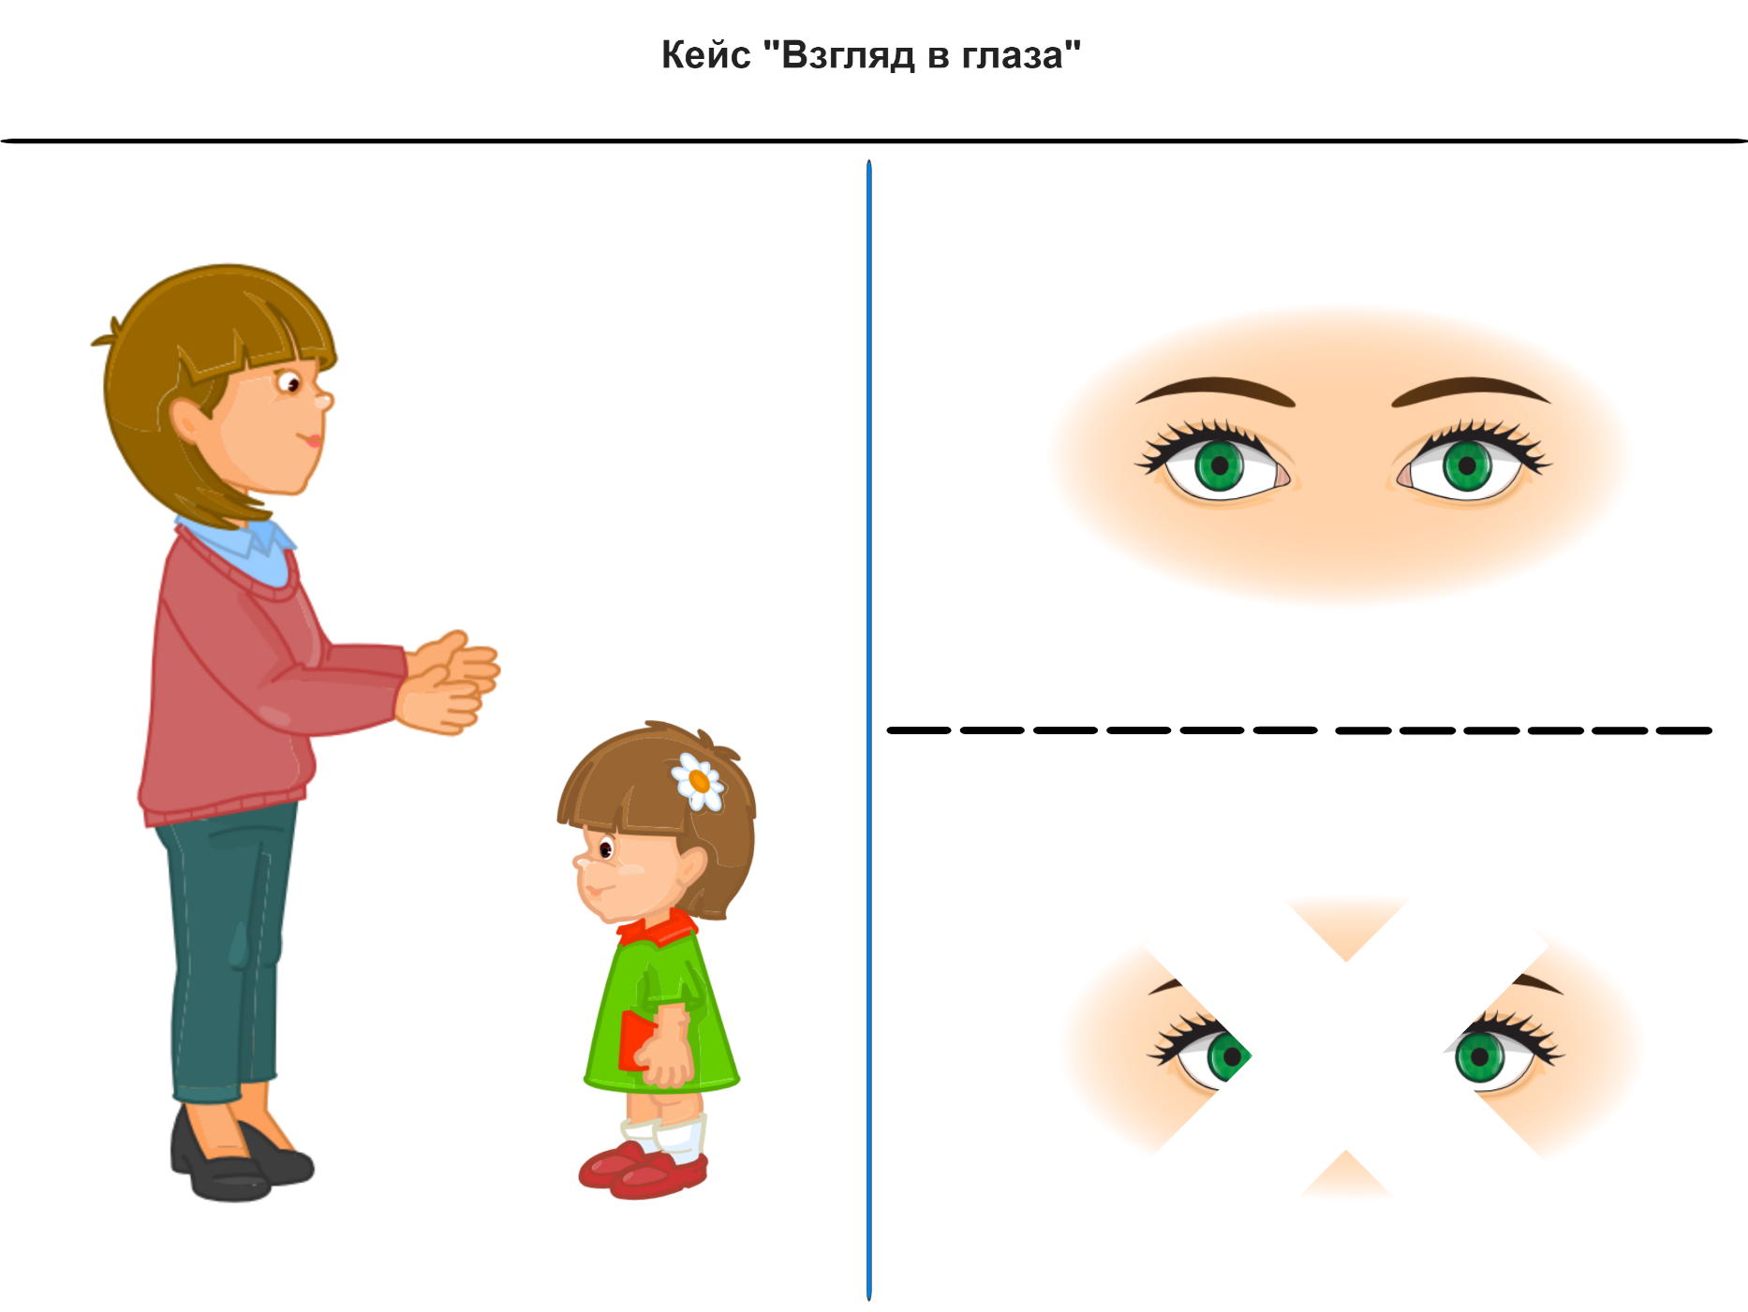
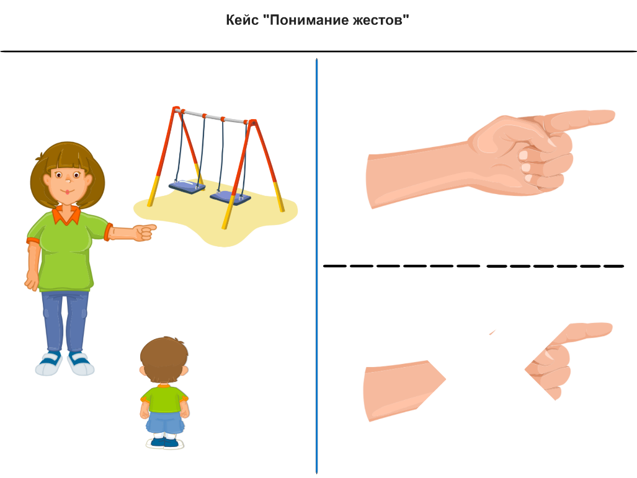
Сценарий взаимодействия по кейсу: «Это мама. Это девочка. Покажи маму. Покажи дочку. Мама хочет обнять дочь. Дочка хочет обнять маму. Покажи, как. Обнимаем и в глазки смотрим. Покажи, где так. Сделай так сам (сама)».

Сценарий взаимодействия по кейсу: «Это мама. Это сын. Покажи, где мама, где сын. Мама говорит: «Пойдем туда, на качели?» Показывает рукой так. Покажи, где так делает мама. Сделай так сам (сама)».
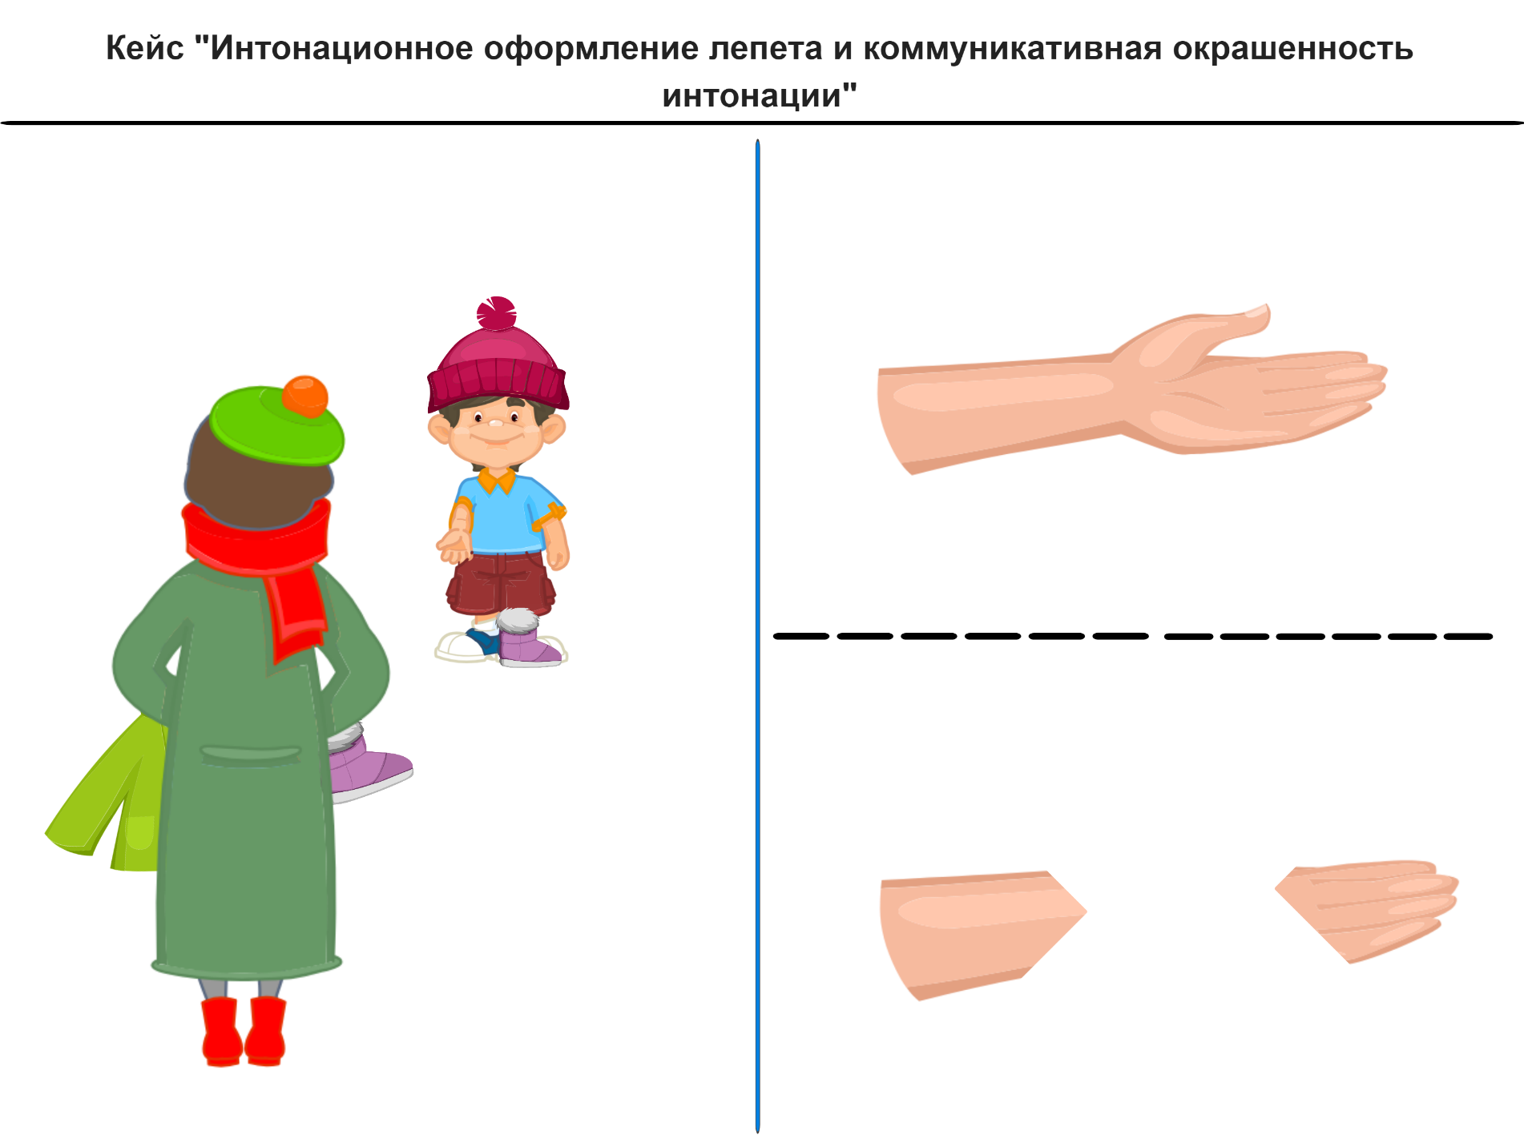
Сценарий взаимодействия по кейсу: «Это мама и сын. Покажи, где мама, где сын. Сын одевается. Мама держит одежду. Покажи, как. Сын говорит: «Мама, дай сапог!» Покажи, как рукой показывает. Где так? Как сын попросит куртку? Покажи».

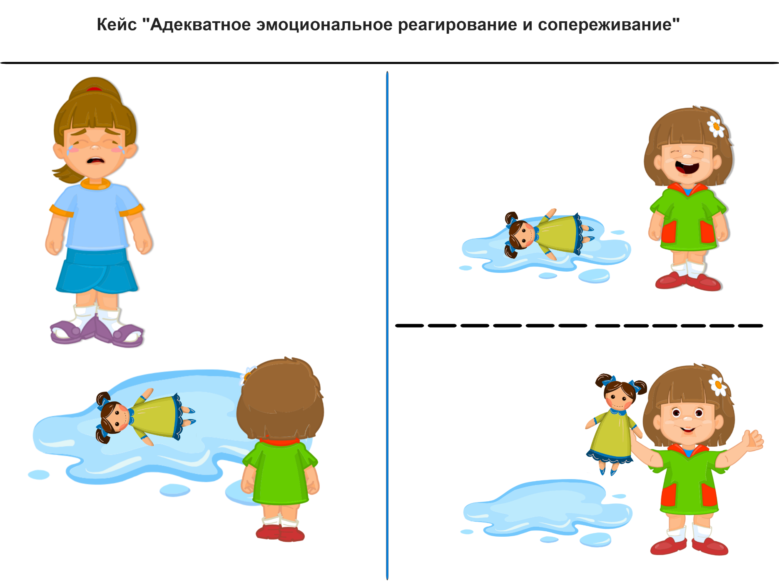
Сценарий взаимодействия по кейсу: «Это девочки. Они стоят около лужи. Покажи, где стоит одна девочка, другая. Одна девочка плачет. Что уронила? Куда? Покажи. Другая девочка что будет делать: будет смеяться или достанет ей куклу? Покажи, как».
2 блок: нарушение взаимодействия
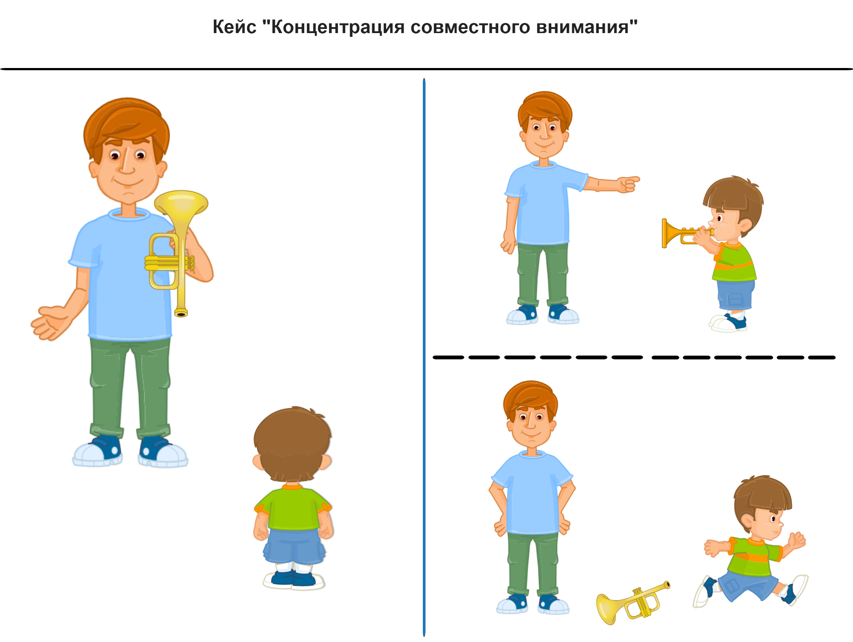
Сценарий взаимодействия по кейсу: «Это папа и сын. Покажи их. Папа дает музыкальную трубу сыну, предлагает поиграть. Что сын сделает? Будет играть или убежит? Покажи, как».
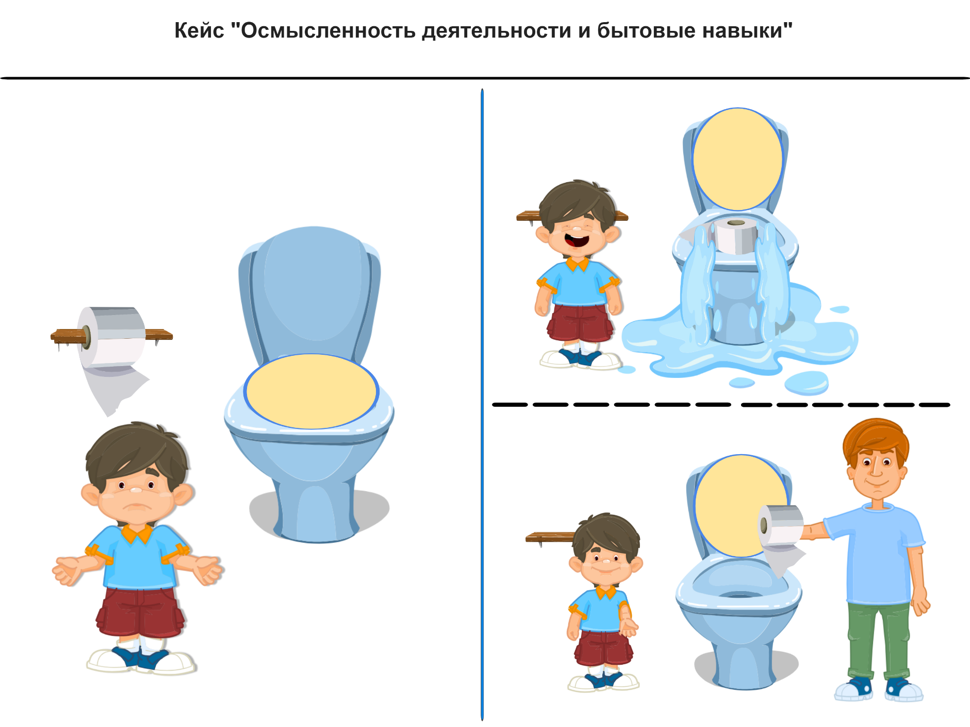
Сценарий взаимодействия по кейсу: «Это мальчик. Он пришел в туалетную комнату. Мальчик не знает, зачем нужна туалетная бумага. Как он пожимает плечами, покажи. Что он дальше сделает? Кинет бумагу в унитаз или вытрет ею попу? Кто ему поможет? Покажи, как».
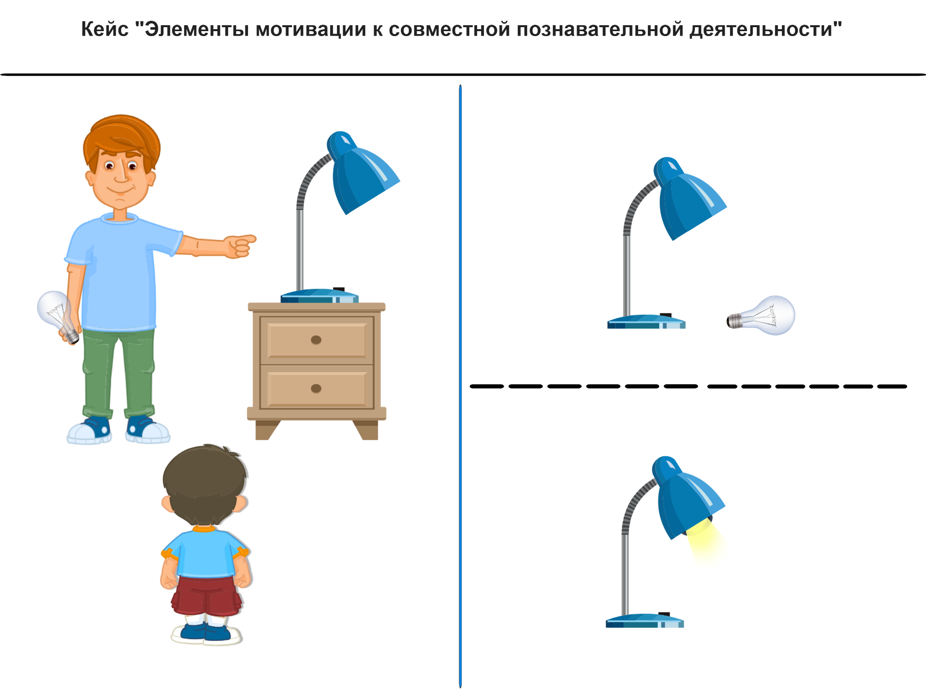
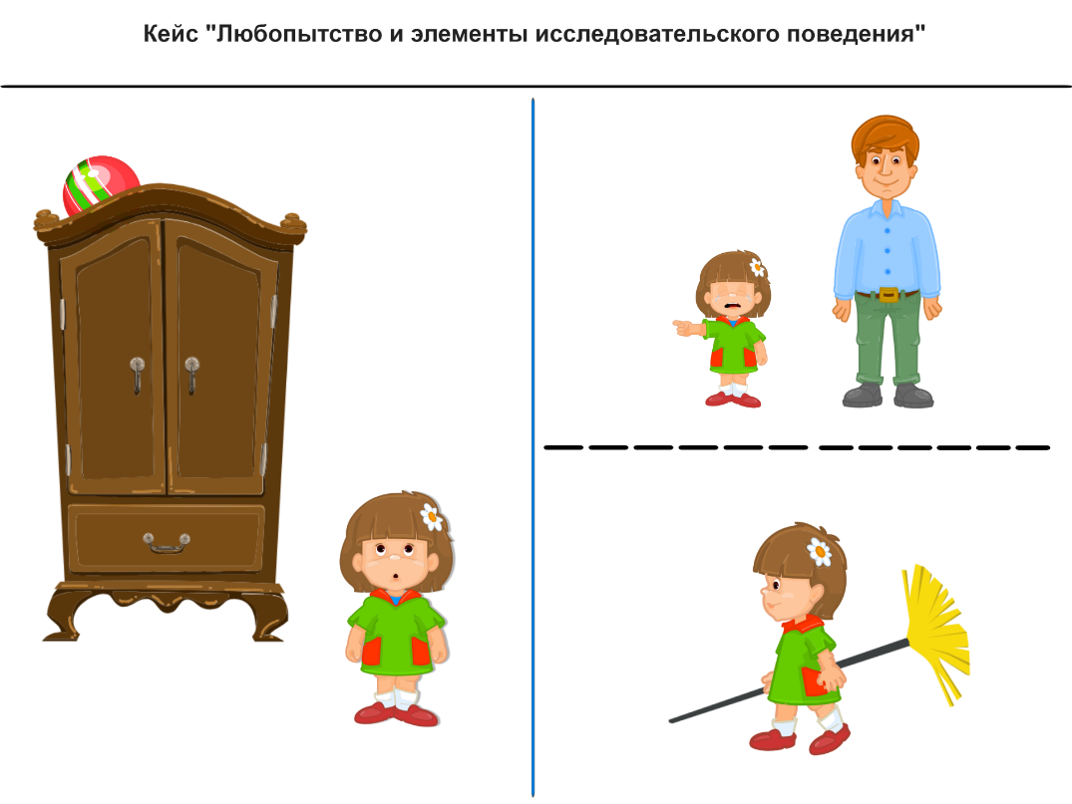
Сценарий взаимодействия по кейсу: «Это папа и сын. Где папа? Где сын? Папа на что показывает сыну? Покажи, как. Чего он хочет? Сын будет помогать – и они лампу починят. Покажи, где так».

Сценарий взаимодействия по кейсу: «Это девочка. Покажи, где. Чему она удивилась? Куда закинула мячик? Покажи, как. Как достанет мячик со шкафа? Папу позовет или сама достанет? Покажи, как».
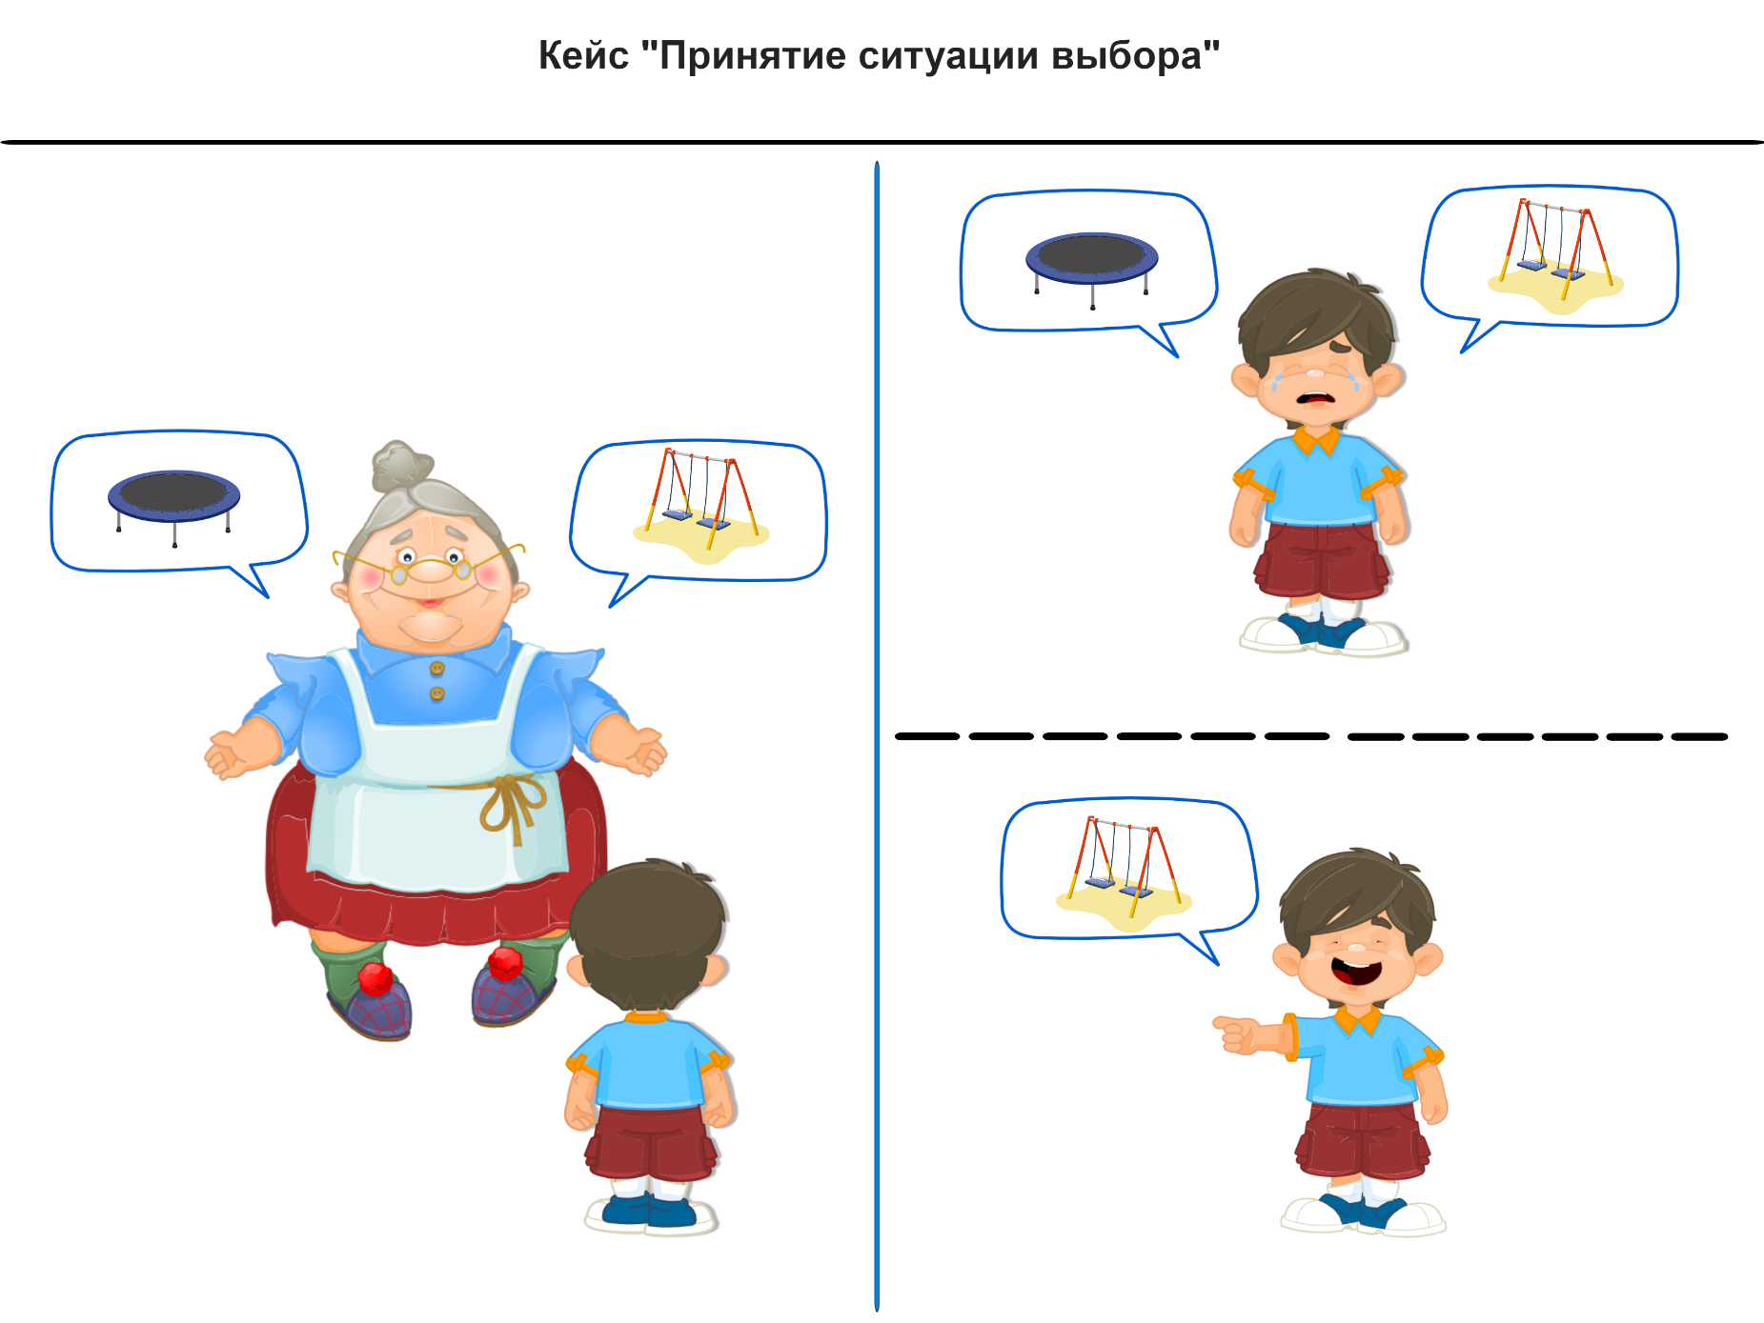
Сценарий взаимодействия по кейсу: «Это бабушка. Это внук. Бабушка предлагает внуку попрыгать на батуте или покачаться на качелях. Мальчик не знает, что выбрать, плачет. Покажи, где так. Мальчик выбрал качели. Покажи, где так. Ты бы что выбрал?»
3 блок: стереотипии
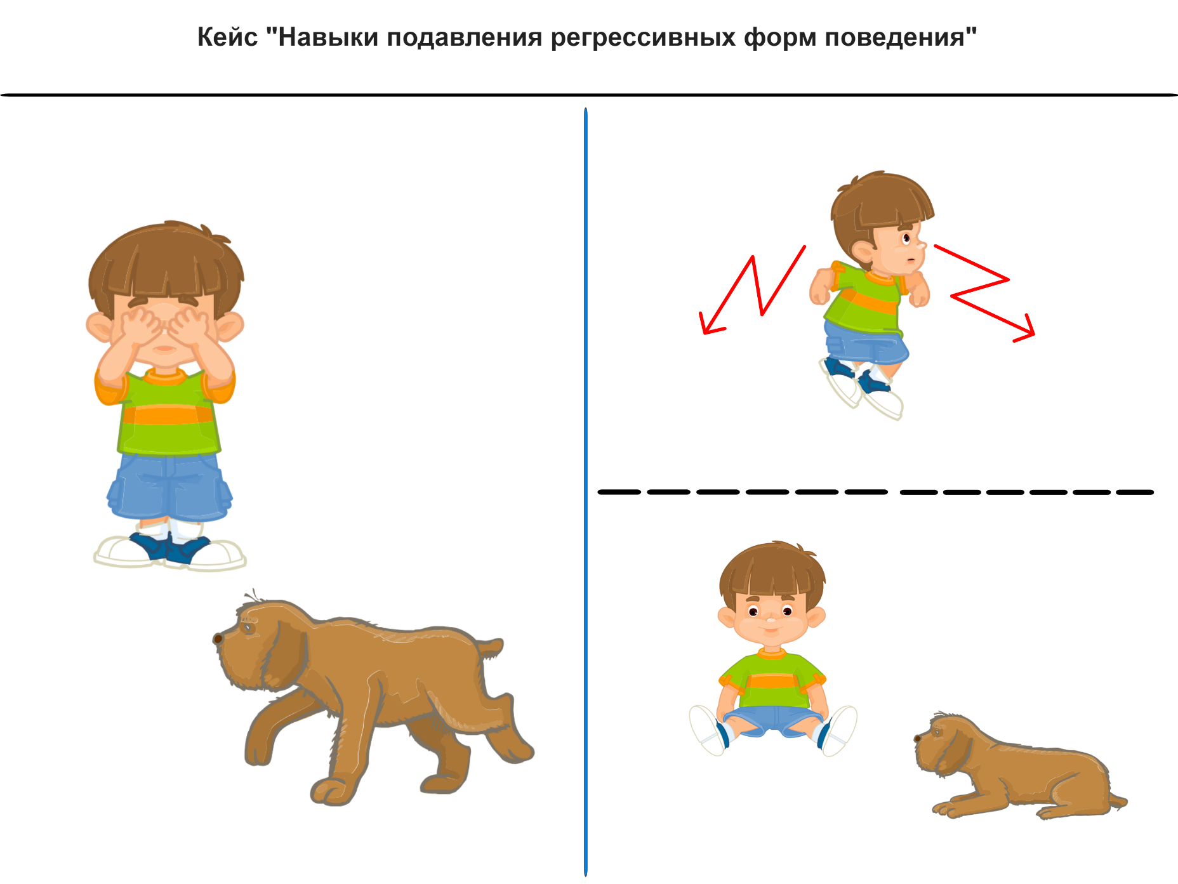
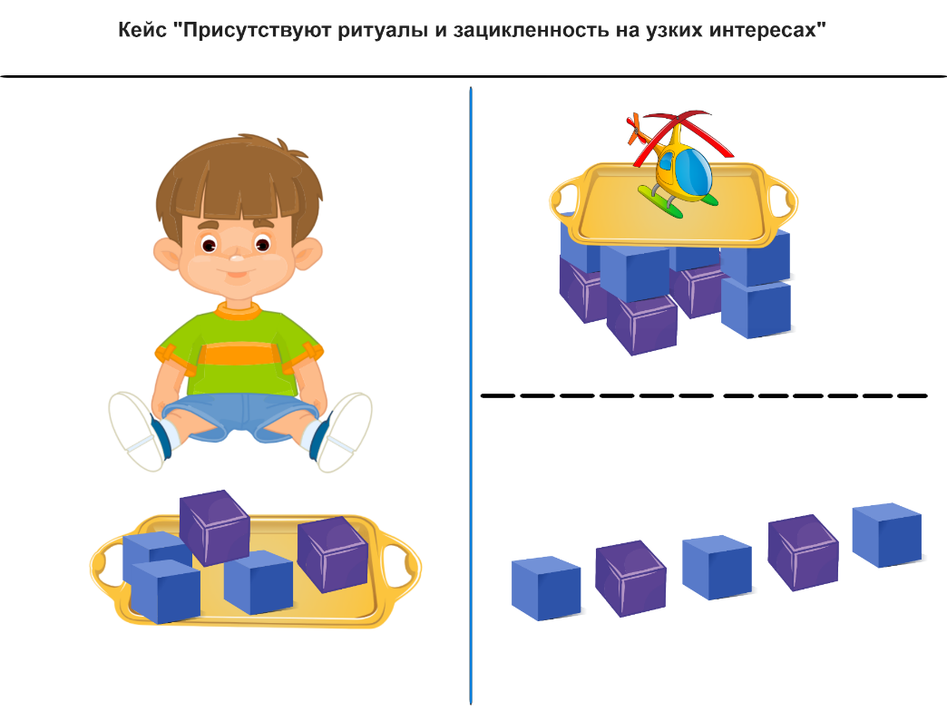
Сценарий взаимодействия по кейсу: «Это мальчик. Это собака. Мальчик боится собаку. Покажи, как. Что дальше будет – выбирай. Мальчик будет прыгать и махать руками, чтобы испугать собаку. Собака будет лаять. Или мальчик тихо будет себя вести? Собака тоже будет тихо себя вести»

Сценарий взаимодействия по кейсу: «Это мальчик. Он любит играть с кубиками. Мальчик будет строить из кубиков или мальчик будет выкладывать их по порядку? Покажи, как. Ты бы что сделал (а) с кубиками?»
Заключение
Представленное пособие является частью научно-методического комплекта «Сопровождение детей с расстройствами аутистического спектра: практикум для специалистов и родителей».
В теоретической части пособия ранее, в 2023-2024 учебном году, нами были представлены современные диагностические методики, задания и экспертные таблицы с критериями оценки действий детей для проведения более углублённого психолого-педагогического обследования ребёнка и проектирования индивидуальной образовательной программы, включения в групповой образовательный и коррекционно-развивающий процесс, при условии сохранения контакта и координации действий специалистов с врачами-психиатрами. Такой подход приводит к интеграции ребёнка в микро и макросоциуме.
В данной, практической части пособия 2024-2025 учебного года, представлен комплект иллюстрированных кейсов. Он охватывает 3 основных блока для следящей диагностики за ребенком с подозрением на расстройства аутистического спектра:
1 блок – нарушение коммуникации (4 кейса).
2 блок – нарушение взаимодействия (5 кейсов).
3 блок – стереотипии (2 кейса).
Таким образом, комплект включает 11 кейсов, построенных по принципу иллюстрации к ситуации, которая имеет два варианта разрешения (негативный, с симптомами РАС, и позитивный, относящийся к поведению детей с нормальным развитием и состоянием взаимодействия и коммуникации). Все кейсы имеют сценарий взаимодействия с ребенком, опирающийся на невербальные и вербальные средства общения.
Итак, диагноз «детский аутизм» снимается, если:
- Появляются:
- взгляд в глаза собеседника;
- осмысленность деятельности;
- любопытство;
- элементы исследовательского поведения;
- жесты;
- интонационное оформление лепета;
- коммуникативная окрашенность интонаций;
- сопереживание;
- чувство юмора.
Обобщая приведённые характеристики, можно сказать, что если в какой-то степени ребенок делается собеседником (несмотря на минимальное количество языковых средств), то это объективно свидетельствует о его способности к социальному взаимодействию.
II. Начинают формироваться:
▪ адекватное эмоциональное реагирование;
▪ элементы мотивации к познавательной деятельности;
▪ бытовые навыки;
▪ концентрация совместного внимания – до 15-20 минут.
III. Дети принимают ситуацию выбора.
IV. Исчезают стереотипии (однако эхолалии требуют более длительного лечения и комплексной реабилитации: хотя к концу первого года лечения этот симптом исчезает практически у всех детей, его возврат достаточно часто наблюдается в случаях постинфекционной астенизации или переутомления - эхолалии окончательно пропадают лишь через три-четыре года курсового лечения).

Библиографический список:

- World Health Organization et al. ICD-11 for mortality and morbidity statistics (2022) // https://knowpublichealth.com/wp-content/uploads/2022/06/worldhealthstatistics_2022.pdf (дата обращения: 23.09.2024)
- Аналитическая справка о состоянии образования обучающихся с расстройствами аутистического спектра в субъектах Российской Федерации в 2022 году. М.: Федеральный ресурсный центр по организации комплексного сопровождения детей с расстройствами аутистического спектра, 2023 // https://autismfrc.ru/ckeditor_assets/attachments/4263/analiticheskaya_spravka_monitoring_ras_2022_29_12_2022.pdf (дата обращения: 23.09.2024).
- Бенилова С.Ю. Детский аутизм и системные нарушения речи: особенности и принципы дифференциальной диагностики // Специальное образование. 2017. №3. URL: https://cyberleninka.ru/article/n/detskiy-autizm-i-sistemnye-narusheniya-rechi-osobennosti-i-printsipy-differentsialnoy-diagnostiki (дата обращения: 23.09.2024).
- Бурно М.Е. О «чувстве шизофрении» (Феноменологическое чувство-переживание и клинический психиатрический опыт) // Психологическая газета. 18 декабря 2021 года // https://psy.su/feed/9673/ (дата обращения: 23.09.2024)
- Всемирная организация здравоохранения (ВОЗ). РАС (РАС) [Электронный ресурс] // URL: https://www.who.int/ru/news-room/fact-sheets/detail/autism-spectrum-disorders (дата обращения: 23.09.2024)
- Гуляева М.А., Ефремова Н.М., Пылаева Н.М., Хотылева Т.Ю. Эффективное взаимодействие педагога и нейропсихолога в инклюзивной образовательной среде. Диагностический этап// Аутизм и нарушения развития 2020. Т. 18. № 2. С. 41—48 DOI: https://doi.org/10.17759/autdd.2020180206 (дата обращения: 23.09.2024)
- Калмыкова, Н.Ю. Определение типологического варианта аутизма у дошкольников с помощью диагностики психоэмоционального развития [Электронный ресурс] / Н.Ю. Калмыкова, М.М. Либлинг // Альманах института коррекционной педагогики. – 2022. – № 48 – Режим доступа: https://alldef.ru/ru/articles/almanac-48/determination-of-the-typological-variant-ofautism-in-preschoolers-using-the-diagnostics-of-psycho-emotional-development (дата обращения: 23.09.2024)
- Концепция развития в Российской Федерации системы комплексной реабилитации и абилитации инвалидов, в том числе детей-инвалидов, на период до 2025 года, утвержденная распоряжением Правительства Российской Федерации от 18 декабря 2021 г. N 3711-р // http://static.government.ru/media/files/xjgGMUlASodvh3c8R4hAqxEEDgtFdM2g.pdf (дата обращения: 12.10.2024).
- Лисина М.И. Методика для определения уровня сформированности коммуникативной деятельности // https://podrastu.ru/metodiki/diagnostika-obshenija-detei.html (дата обращения: 23.09.2024)
- Мазаева Н.А. Головина А.Г. Шизофрения с ранним началом: мишени психообразования // Образовательный вестник «Сознание». – 2019. – C.47-53.
- Макаров И.В., Автенюк А.С. Диагностика детского аутизма: ошибки и трудности // Социальная и клиническая психиатрия. 2018. № 3. C. 74-81.
- Методические рекомендации по организации деятельности регионального ресурсного центра по организации комплексного сопровождения детей с расстройствами аутистического спектра (Письмо Министерства науки и высшего образования Российской Федерации от 04.07.2017 №07-3464 «О направлении информации»). – garant.ru (дата обращения: 23.10.2024)
- Международная классификация болезней 10-го пересмотра (МКБ-10) // https://mkb-10.com/ (дата обращения: 23.09.2024)
- Микляева Н.В. Моделирование в формировании представлений у будущих педагогов о детях с расстройствами аутистического спектра // Инклюзия в образовании, 2018, том 3, № 3-4 (11-12). С. 134 -145
- МКБ-11, расстройства аутистического спектра. - http://www.aspergers.ru/node/365 (дата обращения: 23.09.2024)
- Морозов С.А. О ходе апробации примерной адаптированной основной общеобразовательной программы дошкольного образования детей с расстройствами аутистического спектра // Аутизм и нарушения развития. 2018. Том 16. № 4. С. 3–11. doi:10.17759/autdd.2018160401
- Мукаетова-Ладинска Е. Б., Симашкова Н. В., Мукаетова М. С., Иванов М. В., Бокша И. С. Расстройства аутистического спектра у детей и взрослых: подходы к проблеме в разных странах. [Текст] / Мукаетова-Ладинска Е. Б., Симашкова Н. В., Мукаетова М. С., Иванов М. В., Бокша И. С. // Журнал неврологии и психиатрии им. С. С. Корсакова. — 2018. — № 12. — С. 92-99.
- Никольская О.С., Баенская Е.Р., Либлинг М.М. Аутичный ребенок. Пути помощи. М.: Теревинф, 2017. 288 с.
- Никольская, О. С. Взгляд на расстройства аутистического спектра с позиций отечественной дефектологии: логика дизонтогенеза и основы коррекционной помощи. [Текст] / Никольская, О. С. // Альманах Института коррекционной педагогики. - 2022. - № 48 - Режим доступа: https://alldef.ru/ru/articles/almanac-48/a-look-at-autism-spectrum-disorders-from-the-standpoint-of-domestic-defectology-the-logic-of-dysontogenesis-and-the-basics-of-corrective-care (дата обращения: 23.09.2024)
- Постановление Кабинета Министров Республики Татарстан "Об утверждении Концепции комплексного сопровождения людей с расстройствами аутистического спектра и другими ментальными нарушениями в Республике Татарстан на 2022 – 2026 годы" //https://pravo.tatarstan.ru/npa_kabmin/post/?npa_id=1080991 (дата обращения: 12.10.2024)
- Психиатрия: национальное руководство / гл. ред.: Ю. А. Александровский, Н. Г. Незнанов. - 2-е изд., перераб. и доп. - Москва: ГЭОТАР-Медиа, 2022.
- Расстройства аутистического спектра. Клинические рекомендации. М.: Министерство здравоохранения РФ, 2020 // https://autism-frc.ru/system/articles/files/000/000/341/original/клинические_рекомендации_2020.pdf?1616665126 (дата обращения: 23.09.2024)
- Расстройство аутистического спектра в DSM-5. - http://www.aspergers.ru/node/248 (дата обращения: 23.09.2024)
- Савинова А.В., Шаравии В.Б., Шнайдер Н.А., Насырова Р.Ф. Синдром Люскан-Люмиш как редкое расстройство аутического спектра у детей дошкольного возраста // Современные проблемы науки и образования. 2019. N° 4. [Электронный ресурс]. URL: http:// www.science-education.ru/ru/article/view?id=28974 (дата обращения: 23.09.2024)
- Типология отклоняющегося развития: Модель анализа и ее использование в практической деятельности [Текст] / Под общ. ред. М.М. Семаго. — Москва: Генезис, 2020 — 400 c.
- Чалабян К.С. Особенности коммуникативного развития детей с расстройствами аутистического спектра и речевыми нарушениями // Инклюзия в образовании. Том 7, № 3 (27), 2022 год. С. 75-90.

Приложение. Аннотация к использованию инструмента «Конструктор картинок – 4,5» для разработки авторского комплекта иллюстрированных кейсов

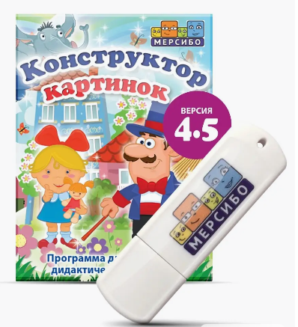
Все кейсы научно-методического пособия-комплекта «Сопровождение детей с расстройствами аутистического спектра: практикум для специалистов и родителей» сначала создавались по принципу зарисовок карандашом или ручкой на бумаге, затем художник создавал иллюстрацию, пользуясь генератором картинок и стараясь соблюдать идею и замысел первичного аналога. При разработке комплекта иллюстрированных кейсов использовалась программа «Конструктор картинок – 4,5» ООО «Мерсибо» (https://mersibo.ru/picture-designer). Это компьютерное приложение для создания пособий детскими специалистами. В программе более 1700 изображений: разнообразные фоны, люди и животные, предметы, персонажи сказок, цифры.
По нашим просьбам в изображения программисты заложили также возможность отражения основных эмоций, телодвижений и использования социальных жестов. В итоге можно создавать композицию из образов статичных или изображенных в динамике персонажей, подчиняя общую картину замыслу и идее специалиста. В нашем случае такой замысел работал на диагностику детей с РАС, поэтому использовались принципы минимализации деталей (до 6-8 объектов на первом и втором плане), четкой прорисовки выражения лица и жестов, дополнения визуальных образов словами, фразами и жестами исследователя, комментирующего изображения и предлагающего повторить изображаемое действие.
Комплект рекомендуется использовать для диагностики личности и коммуникации при аутистических расстройствах, в качестве практикума для специалистов коррекционного профиля, в дополнение к традиционному инструментарию для психолого-педагогического обследования дошкольников, бесед с их родителями по результатам наблюдений в условиях семейного воспитания и обучения.

Научно-методическое пособие – комплект «Сопровождение детей с расстройствами аутистического спектра: практикум для специалистов и родителей»

Микляева Н.В., Кроткова А.В.

Часть 1. Диагностика личности и коммуникации при аутистических расстройствах: комплект иллюстрированных кейсов и сценариев коррекционно-развивающего взаимодействия с детьми с РАС (для специалистов коррекционного профиля)

Технический редактор: Е.Е.Афанасьева
Корректор:
Выпускающий редактор, компьютерная верстка: Г.О.Рассыпнинский

Бумага мелованная (плотность 80гр.), обложка мелованная белая (плотность 160-200гр), 4+0, внутренний блок 4+4. Печать цифровая. Подписано в печать 01.11.2024. Формат А5. Усл.печ.л.60х84/4.82 Заказ № 0711 Тираж 11 экз. Отпечатано: в Издательском центре УВО «Университет управления «ТИСБИ». Адрес: 420012, г. Казань, ул. Муштари, 13.
Госконтракт 27.09.2024 № 2024.03

Цитируется по: Письмо Министерства образования и науки РФ от 4 июля 2017 г. N 07-3464 "О направлении информации".
МКБ-11, расстройства аутистического спектра. - http://www.aspergers.ru/node/365

